团

小

青

网

站

设

计

文

档

2015年5月12日 星期二
One Piece项目小组

目 录

一. 作品展示整体布局和尺寸 2
二. 导航交互 4
2.1导航字体大小 4
2.2 鼠标经过 4
2.3导航背景色 4
三. 网站风格 4
四. 版权背景色 4
五.命名规则 5
6.1导航 5
6.3版权 5
6.4图 5

作品展示整体布局和尺寸
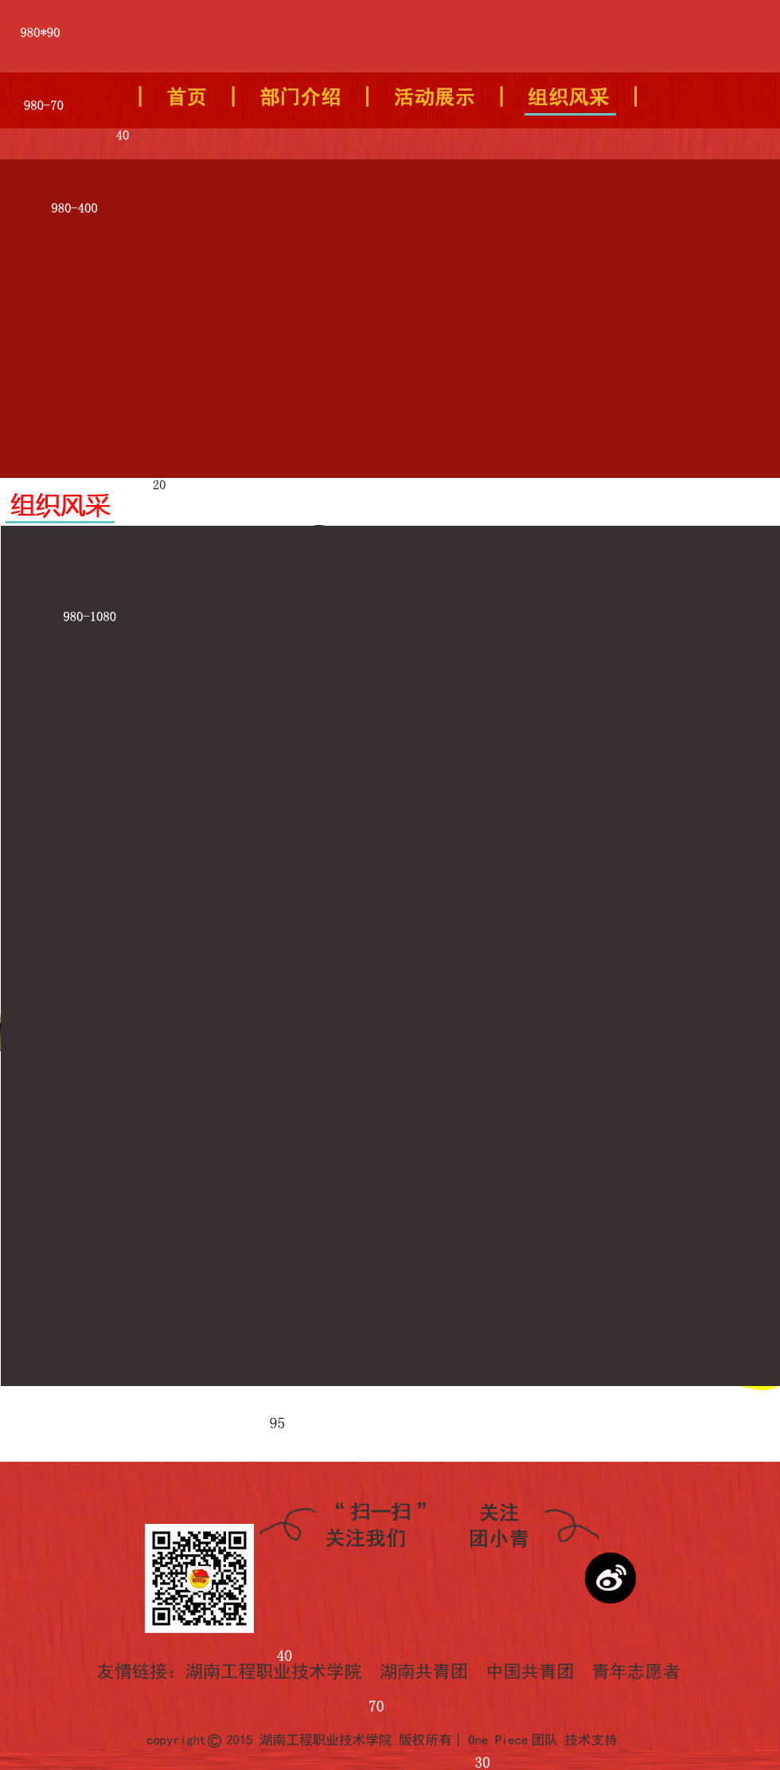

导航交互

2.1导航字体大小
18px，微软雅黑字体，文字颜色为:（#）；

2.2 鼠标经过
导航文字变粗，字体颜色变为#efefef；
2.3导航背景色
(#bb0800)）；

网站风格
低调沉稳；

版权背景色

（#c8332c）淡红色；

五.命名规则
6.1导航：nav；
6.2标志：logo；
6.3版权：copyright；
6.4图：banner。

吴澍

2015年7月5日

